南通大学信息科学技术学院

2024-2025学年 第二学期

《Java程序设计基础》

实 验 报 告

实验名称： 实验4 Java类的高级特性

班 级：物联网234 姓 名：张顾皓 学 号：2330110900

实验日期： 2025 年 5 月 13 日

1、实验目的与要求：
【实验目的】
- 掌握Java中接口的概念。
- 掌握抽象类的概念。
- 掌握接口与类的区别，掌握接口与抽象类的使用。

【实验任务】
任务1：分析附件中所给出BackAnimal.java代码，调试运行，结果截图，回答代码中的问题。(不需要代码)
任务2：实验指导书P189页，第2题。调试程序，给出运行结果截图。(不需要代码)
任务3：教材P138页，第5题编程题。给出程序代码及运行结果截图。
任务4：实验指导书P187页，第1题，调试程序。给出运行结果截图。回答问题:
- 在java中定义接口通过什么关键字实现?
- 接口有什么特征?
- 接口的作用是什么？
任务5：实验指导书P191页，第4题编程题程序设计3。给出程序代码及运行结果截图。

2、实验原理或程序设计思路：
接口（interface）
- 用于定义一组方法的签名，侧重于行为规范
- 方法默认 public abstract（Java 8+ 可包含 default 和 static 方法，以及 private 辅助方法）
- 不能包含实例字段，只能包含 public static final 常量
- 实现类使用 implements 关键字，可多重实现，支持“多继承”行为规范
抽象类（abstract class）
- 是一种不完整的类，既可以包含抽象方法，也可以包含普通方法和字段
- 抽象方法用 abstract 修饰，子类必须重写，普通方法和字段则可直接复用
- 可以有构造方法（但无法直接实例化），可以保存状态以及提供公共代码
- 子类通过 extends 关键字继承，只能单继承

任务3：
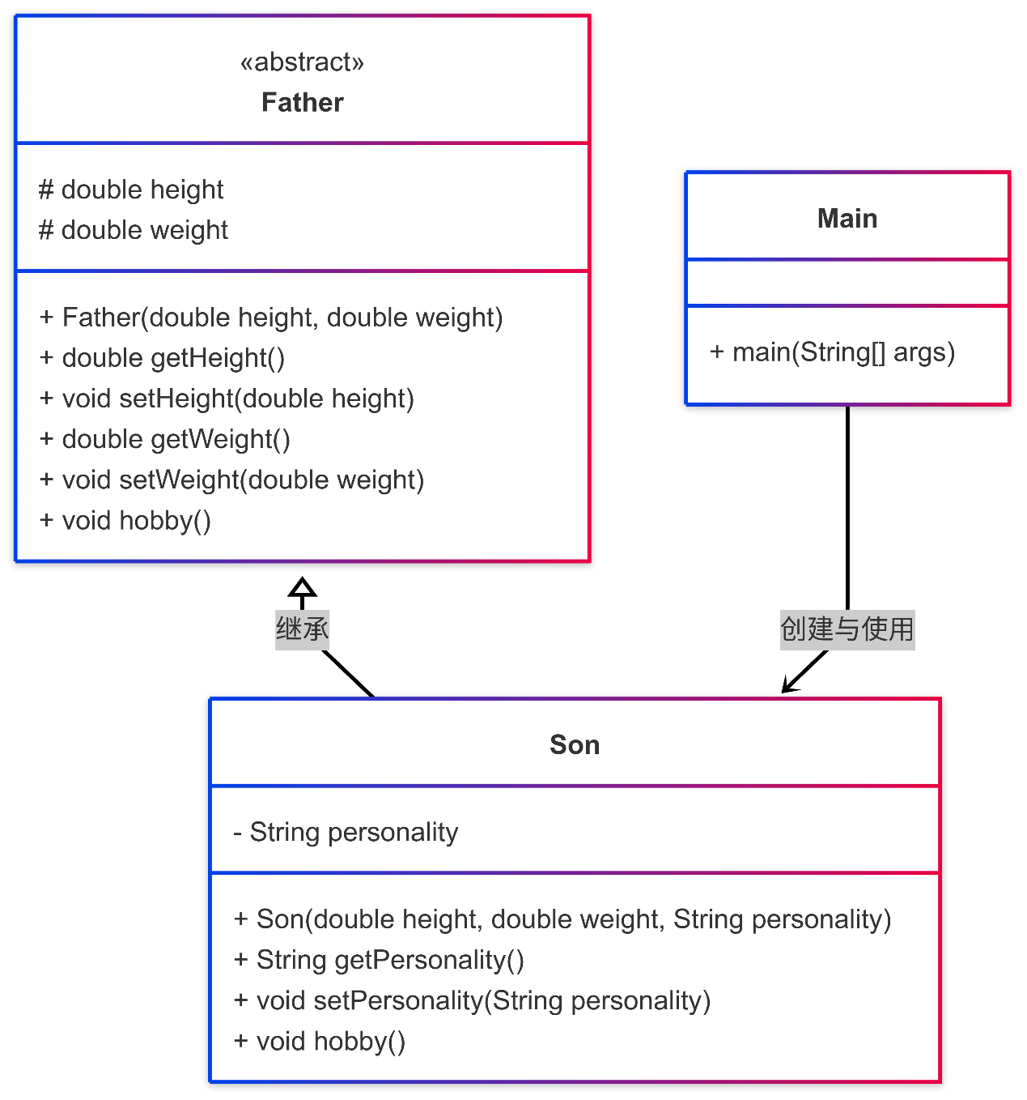

任务4：
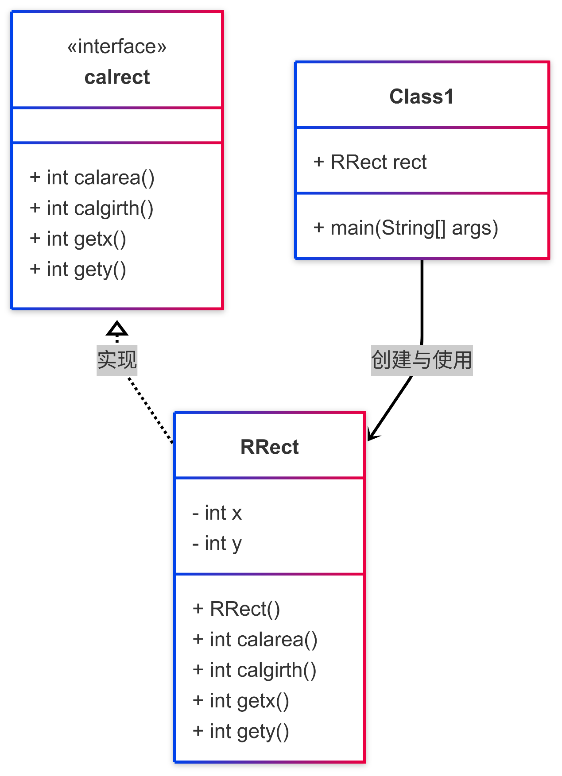

任务5：
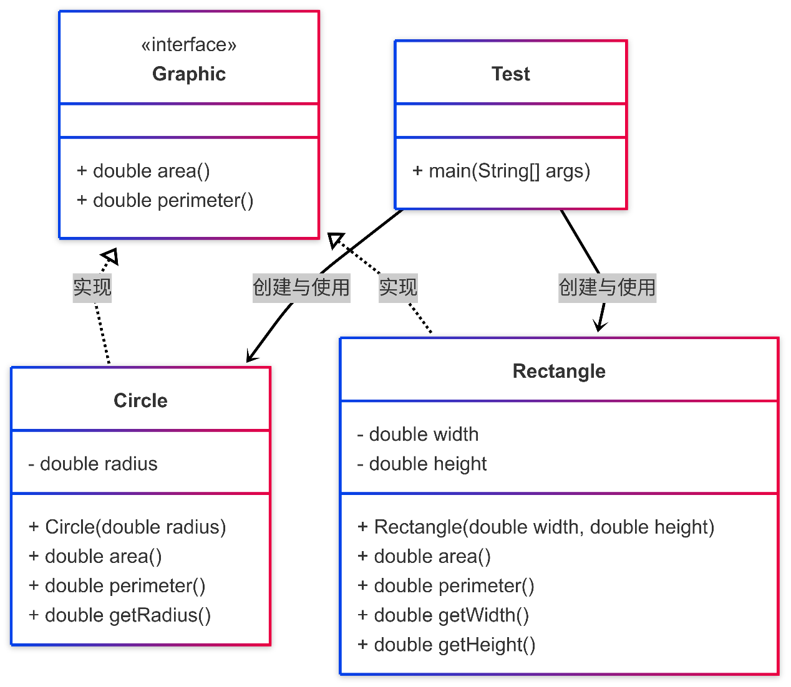

3、实验过程、程序运行效果截图及关键代码段：
任务1：
BackAnimal.java:35:21
java: Exp4.Task1.Animal是抽象的; 无法实例化
// comment out line 35
小狗啃骨头啦
小鸟吃虫子啦
小狗啃骨头啦
小鸟吃虫子啦
- 不可以。Animal为抽象类，不可被实例化。

小狗啃骨头啦

小鸟吃虫子啦

小狗啃骨头啦 // x1 -> Dog()
小鸟吃虫子啦 // x2 -> Bird()

任务2：
想一个数让他猜去，
请输入一个数吧：
6
********************
欢迎玩猜数字游戏！
********************
请输入一个数吧：
3
******************
猜小了，别泄气哦
******************
请输入一个数吧：
9
******************
猜大了，别泄气哦
******************
请输入一个数吧：
6
**************
你可算猜对了
**************

任务3：
1. public abstract class Father {
2. protected double height;
3. protected double weight;
4. public Father(double height, double weight) {
5. this.height = height;
6. this.weight = weight;
7. }
8. public double getHeight() {
9. return height;
10. }
11. public void setHeight(double height) {
12. this.height = height;
13. }
14. public double getWeight() {
15. return weight;
16. }
17. public void setWeight(double weight) {
18. this.weight = weight;
19. }
20. public void hobby() {
21. System.out.println("父亲喜欢唱歌！");
22. }
23. }
24. public class Son extends Father {
25. private String personality;
26. public Son(double height, double weight, String personality) {
27. super(height, weight);
28. this.personality = personality;
29. }
30. public String getPersonality() {
31. return personality;
32. }
33. public void setPersonality(String personality) {
34. this.personality = personality;
35. }
36. @Override
37. public void hobby() {
38. System.out.println("儿子也喜欢唱歌，但唱的是流行歌曲！");
39. }
40. }
41. public class Main {
42. public static void main(String[] args) {
43. Son son = new Son(180.0, 70.0, "外向");
44. System.out.println("儿子的身高：" + son.getHeight() + "厘米");
45. System.out.println("儿子的体重：" + son.getWeight() + "公斤");
46. System.out.println("儿子的性格：" + son.getPersonality());
47. son.hobby();
48. }
49. }
输出：
儿子的身高：180.0厘米
儿子的体重：70.0公斤
儿子的性格：外向
儿子也喜欢唱歌，但唱的是流行歌曲！

任务4：
1. public interface calrect {
2. public abstract int calarea();
3. public abstract int calgirth();
4. public abstract int getx();
5. public abstract int gety();
6. }
7. class RRect implements calrect{
8. private int x;
9. private int y;
10. public RRect() {
11. x = 3; y = 4;
12. }
13. public int calarea() {
14. return x * y;
15. }
16. public int calgirth() {
17. return x * 2 + y * 2;
18. }
19. public int getx() {
20. return x;
21. }
22. public int gety() {
23. return y;
24. }
25. }
26. public class Class1 {
27. RRect rect;
28. public static void main(String[] args) {
29. RRect rect = new RRect();
30. System.out.println("矩形的长" + rect.getx());
31. System.out.println("矩形的宽" + rect.gety());
32. System.out.println("矩形的面积" + rect.calarea());
33. System.out.println("矩形的周长" + rect.calgirth());
34. }
35. }
输出：
矩形的长3
矩形的宽4
矩形的面积12
矩形的周长14
1. interface
2.
  - 只能包含常量（final 静态变量）和抽象方法（Java 8 及以后支持默认方法和静态方法）。
  - 接口中方法默认是 public abstract，变量默认是 public static final。
  - 不能被实例化，只能被实现（implements）。
  - 一个类可以实现（implements）多个接口，实现了接口的类必须实现接口中所有的抽象方法。
3. 接口用于定义统一的规范，规定实现类必须实现的行为（方法），从而实现代码的解耦与多态，利于程序扩展和维护。

任务5：
1. public interface Graphic {
2. public abstract double area();
3. public abstract double perimeter();
4. }
5. public class Circle implements Graphic{
6. private double radius;
7. public Circle(double radius){
8. this.radius = radius;
9. }
10. public double area(){
11. return Math.PI * radius * radius;
12. }
13. public double perimeter(){
14. return 2 * Math.PI * radius;
15. }
16. public double getRadius(){
17. return radius;
18. }
19. }
20. public class Rectangle implements Graphic{
21. private double width;
22. private double height;
23. public Rectangle(double width, double height){
24. this.width = width;
25. this.height = height;
26. }
27. public double area(){
28. return width * height;
29. }
30. public double perimeter(){
31. return 2 * (width + height);
32. }
33. public double getWidth(){
34. return width;
35. }
36. public double getHeight(){
37. return height;
38. }
39. }
40. public class Test {
41. public static void main(String[] args) {
42. Circle c = new Circle(5);
43. System.out.println("圆的半径为:" + c.getRadius());
44. System.out.println("圆的面积为:" + c.area());
45. System.out.println("圆的周长为:" + c.perimeter());
46. Rectangle r = new Rectangle(5, 3);
47. System.out.println("矩形的长为:" + r.getWidth());
48. System.out.println("矩形的宽为:" + r.getHeight());
49. System.out.println("矩形的面积为:" + r.area());
50. System.out.println("矩形的周长为:" + r.perimeter());
51. }
52. }
输出：
圆的半径为:5.0
圆的面积为:78.53981633974483
圆的周长为:31.41592653589793
矩形的长为:5.0
矩形的宽为:3.0
矩形的面积为:15.0
矩形的周长为:16.0

4、实验过程中遇到的问题及解决方法：
对于接口的实现类，需要实现所有接口中定义的方法，不可部分实现。
抽象方法的使用需要其存在于抽象类中。因此不可存在以下写法：
1. public class AbstractGuessNumber {
2. …
3. protected abstract void showMessage(String message);
4. protected abstract int getUserInput();
5. …
6. }

5、实验心得体会：
接口通过定义一组行为规范，可以提升代码的一致性和可维护性，同时支持多继承特性。
抽象类通过代码复用减少了代码重复，同时便于新特性的扩展。

